LAMMASTAGINE
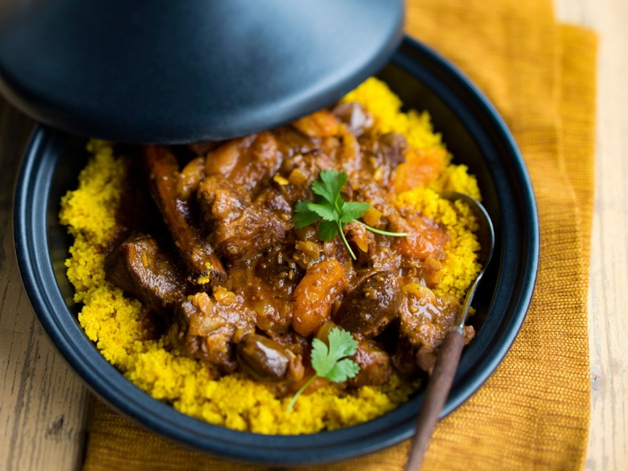
Figure 1 Lammastagine https://kotiliesi.fi/resepti/marokkolainen-lammastagine/
Suolaisen ja makean yhdistelmä, joka tulee hedelmistä, pähkinöistä ja lihasta, antaa tälle tuoksuvalle padalle tyypillisen marokkolaisen maun. Ruokaan sopivaa lihaa on esimerkiksi kaula tai etuselkä, jota haudutetaan mahdollisimman pitkään miedolla lämmöllä. Perinteisesti taginen kanssa syödään kuskusia, mutta erinomainen vaihtoehto on sahramilla maustettu kvinoa – noudatitpa gluteenitonta ruokavaliota tai et.
MAIDOTON JA KANANMUNATON

Valmisteluaika: 20 minuuttia
Kypsennysaika: 1 tunti 15 minuuttia – 1 ½ tuntia
4-6 hengelle
4 rkl | Vaaleaa oliiviöljyä
900 g | Lampaan patalihaa, mielellään etuselkää tai kaulaa 2 ½ cm:n kokoisina paloina
1 | Sipuli hienoksi pilkottuna
2 | Valkosipulinkynttä hienoksi pilkottuna
1 tl | Jauhettua kuminaa
1 tl | Kanelia
½ tl | Jauhettua inkivääriä
5 dl | Kasvis- tai lihalientä
1 rkl | Kirkasta hunajaa
2 rkl | Tomaattipyreetä
5 cm: n pala | Appelsiininkuorta
1 | Kanelitanko
 | Suolaa ja pippuria
85 g | Kivettömiä luumuja halkaistuna
85 g | Kuivattuja aprikooseja halkaistuna
55 g | Kuorittuja manteleita kevyesti paahdettuna
( 1 tl | Appelsiinikukkavettä)
KORISTELUUN
 | seesaminsiemeniä
KUSKUSIIN
225 G | Kuskusia
3 dl | Kiehuvaa vettä
- Ruskista lammaspalat isossa, paksupohjaisessa liekinkestävässä padassa pienissä erissä 2 rkl:ssa öljyä. Nosta ruskistetut lihapalat reikäkauhalla padasta ja jätä odottamaan.
- Paista lopussa öljyssä samassa padassa keskilämmöllä sipulia ja valkosipulia noin 2 minuuttia, niin että ne pehmenevät, mutta eivät ruskistu. Sekoita joukkoon mausteet ja paista vielä minuutti.
- Pane lihat takaisin pataan ja lisää lihaliemi, hunaja, tomaattipyree, appelsiinikuori ja kanelitanko. Sekoita hyvin ja mausta suolalla ja pippurilla. Kuumenna kiehuvaksi ja alenna sitten lämpöä. Hauduta puoliksi kannen alla 1 tunti - 1 tunti 15 minuuttia. Sekoita joukkoon luumut, aprikoosit, mantelit ja appelsiinikukkavesi (jos käytät sitä) ja keitä kannen alla vielä 15 minuuttia tai kunnes kuivahedelmät ovat imeneet itseensä nestettä ja pehmenneet.
- Mittaa kuskus sillä aikaa kulhoon, lisää ripaus suolaa ja kaada kiehuva vesi päälle. Sekoita hyvin. Nosta kulho hiljalleen kiehuvan vesikattilan päälle. Pane kansi päälle ja anna olla, kunnes vesi on imeytynyt: vähintään 5 minuuttia tai kunnes tagine on valmista.
- Möyhennä kuskus haarukalla, lusikoi se lämpimille lautasille ja tarjoa taginen kanssa. Koristele annokset seesaminsiemenet.
PÄHKINÄTÖN myös maidoton ja kananmunaton

Valmista ruoka ohjeen mukaan, mutta käytä manteleiden tilalla sama määrä paahdettuja pinjansiemeniä, jos ne sopivat ruokailijoille. Jos asia epäilyttää, jos siemenet pois.
GLUTEENITON myös maidoton ja kananmunaton

Valmista ruoka ohjeen mukaan, mutta tee sahramilla maustettua kvinoaa:

- Kuumenna 8 dl kevyesti suolattua vettä. Lisää ½ tl sahramijauhettua ja sekoita.
- Kuumenna vesi kiehuvaksi, lisää 300 g kvinoaa ja alenna lämpöä. Keitä hiljalleen kannen alla noin 10 minuuttia (kvinoa on kypsää, kun jyvät ovat irrallaan ja joka jyvässä näkyy pieni, lankamainen valkoinen häntä). Nosta Kattila levyltä ja anna seistä 10 minuuttia
- Möyhennä haarukalla ilmavaksi ennen tarjoilua
VARO liemikuutioita. Tarkista tarvittaessa, että ne eivät sisällä maitoa tai gluteenia. Jotkut ovat allergisia seesaminsiemenille, jolloin ne tulee jättää pois.

https://www.ruohonjuuri.fi/products/aqua-oleum-appelsiininkukkavesi-100-ml

